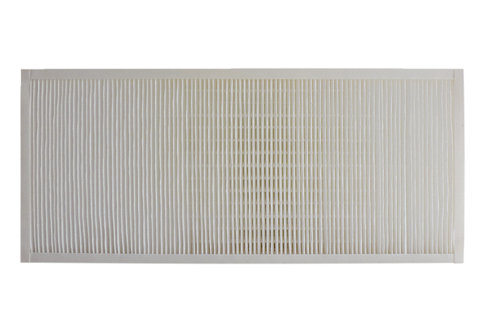Luftfilter, Ersatz KFF 9040-7Verpackungseinheit: 1 StückSortiment: K
Artikelnummer: 0093.1220Hersteller: MAICO

